超市管理系统
作者：李希哲

1. 引言 4
1.1. 编写目的 4
1.2. 背景 4
1.3. 系统命名 4
1.4. 系统版本 4
1.5. 阅读对象 4
2. 任务概述 5
2.1. 目标 5
2.2. 假定和约束 5
3. 项目总体概述 5
3.1. 总体需求描述 5
3.2. 系统功能表 5
3.3. 总体系统结构图 6
4. 详细需求描述 7
4.1 普通用户权限 7
4.1.1 商品浏览 7
4.1.2 添加到购物车 8
4.1.3 购物车管理 8
4.1.4 结账 8
4.2 管理员管理 8
4.2.1 用户管理 8
4.2.2 商品管理 9
4.2.4 统计分析 9
5. 运行环境规定 9
5.1. 设备 9
5.2. 支持软件 9

软件需求说明书的编写提示

引言

编写目的
本文档旨在明确库存管理系统的需求，为开发团队提供详细的功能描述和开发指导。需求文档将作为开发、测试和验收的依据。通过该需求分析报告，开发方可以更加进一步了解客户的需求，从而严格按照流程及时、准确地完成系统的开发，以满足客户的需求。
同时，该文档也作为概要设计及后续设计的基础。

背景
随着企业信息化管理的不断发展，传统的库存管理方式已经无法满足现代企业管理的需求。传统的库存管理方式存在效率低下、信息不准确、数据更新不及时等问题，严重影响了企业的运营效率和成本控制。因此，开发一个高效、便捷的库存管理系统显得尤为重要。库存管理系统能够帮助企业更好地管理库存商品的流转和状态，提高库存管理的效率和准确性，降低运营成本，同时为企业提供实时的库存数据支持，以便更好地进行决策。

系统命名
《超市管理系统》

系统版本
V1.0。

阅读对象
本文档读者是在线考试网的开发人员、设计人员、测试人员。

任务概述

目标
从总体上考虑，系统应该实现下列功能：
对管理员来说，包括用户管理（添加用户、删除用户、修改用户权限）、库存管理（查询库存、进货操作、库存调整、库存预警）、商品管理（添加商品、修改商品信息、删除商品、商品分类管理）等。
对普通用户来说，包括浏览商品分类、添加商品到购物车、查看购物车、修改购物车中的商品数量、删除购物车中的商品、结账等功能。
系统能够提供友好的用户界面，使各类用户的工作量最大限度地减少；
系统具有良好的运行效率；
系统要具有一定的智能性和创新性。
本系统用户一般为普通买家，还有若干管理员。

假定和约束
无。

项目总体概述

总体需求描述
本文档描述超市管理系统的功能需求，旨在帮助企业更好地管理库存商品的流转和状态，提高库存管理的效率和准确性，降低运营成本。

系统功能表
编号 | 功能名称 | 功能描述
1 | 管理员
1.1 | 用户信息管理 | 对用户的信息进行维护。
1.2 | 查看用户基本信息 | 对用户信息进行查看、删除、修改。
1.3 | 添加用户信息 | 添加指定的用户信息。
2 | 商品管理 | 管理商品信息
2.1 | 商品分类管理 | 添加、编辑和删除商品分类
2.2 | 添加商品(进货) | 添加商品到系统
2.3 | 修改商品信息 | 修改商品的类别,数量,单价等
2.4 | 删除商品 | 删除不需要的商品
3 | 普通用户
3.1 | 商品浏览 | 浏览商品分类和商品详情
3.2 | 添加到购物车 | 将商品添加到购物车
3.3 | 购物车管理 | 查看购物车中的商品，修改数量，删除商品
3.4 | 结账
4 | 统计分析 | 统计商品数量和销售情况
表格 3-1 系统功能表

总体系统结构图
总体结构图：
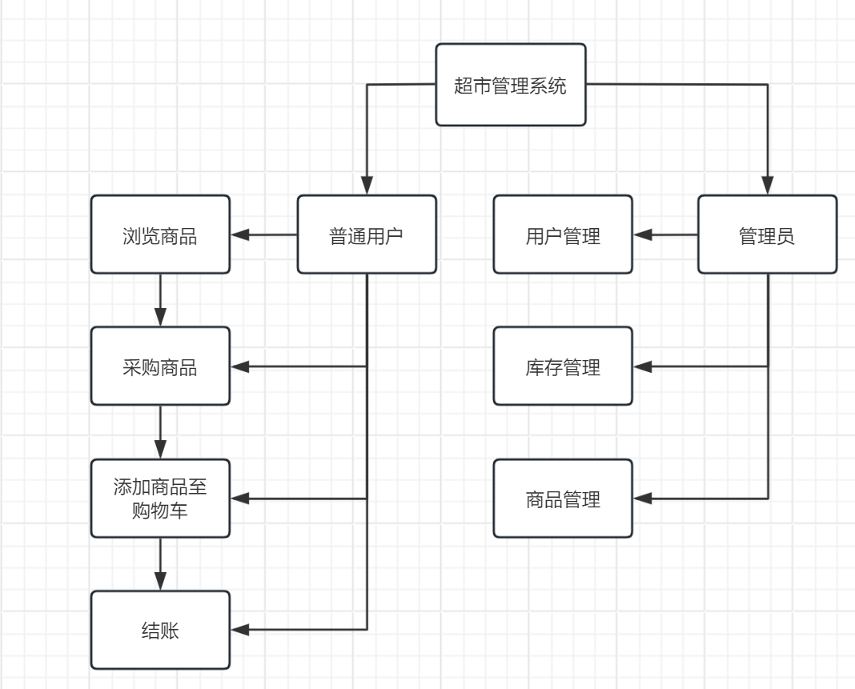
图 3-1总体结构图

流程图:
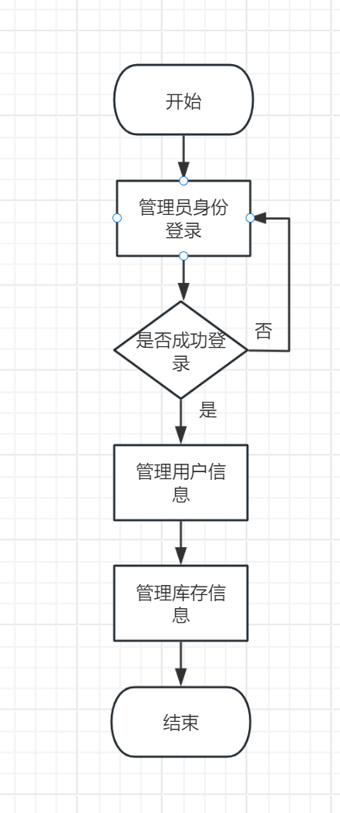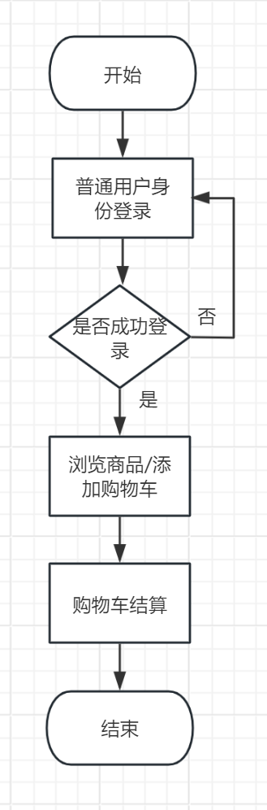
图 3-2管理员流程图 图 3-3普通用户流程图

详细需求描述

4.1 普通用户权限

4.1.1 商品浏览

功能意义：用户可以浏览商品分类和商品详情。

功能说明：

提供商品分类导航，用户可以通过分类快速查找商品。

每个商品展示名称、价格、库存数量等信息。

4.1.2 添加到购物车

功能意义：用户可以将商品添加到购物车。

功能说明：

用户在商品详情页点击“+”按钮，商品将被添加到购物车。

系统支持修改购物车中的商品数量和删除商品。

4.1.3 购物车管理

功能意义：用户可以管理购物车中的商品。

功能说明：

购物车页面展示用户已选择的商品、数量和总价。

用户可以修改商品数量或删除商品。

系统实时更新购物车总价。

4.1.4 结账

功能意义：用户可以完成采购，生成订单。

功能说明：

用户在购物车页面点击“结账”按钮，进入结账流程。

系统提示用户确认订单信息，包括商品、数量、总价等。

用户确认无误后提交订单.

4.2 管理员管理

4.2.1 用户管理

功能意义：管理员可以管理用户信息。

功能说明：

管理员可以查看所有用户列表，包括用户名等信息。

管理员可以添加新用户，设置用户名、密码、角色等基本信息。

管理员可以删除不再需要的用户。

4.2.2 商品管理

功能意义：管理员可以管理商品信息。

功能说明：

管理员可以查看所有商品的列表，包括商品名称、型号、库存数量、价格、分类等信息。

管理员可以添加新商品，填写商品名称、型号、初始库存数量、价格、分类等信息。

管理员可以编辑已有的商品信息，包括修改商品名称、型号、价格等。

管理员可以删除不再需要的商品。

管理员可以添加、编辑和删除商品分类。

4.2.4 库存预警

功能意义：管理员可以查看没有库存的商品。

功能说明：在仪表盘页面的表格中,存放着库存数量为0的商品列表,提醒管理员应该对其补货.

运行环境规定

设备

表格 5-2运行环境表
环境名称 | 软件环境 | 硬件环境
服务器端 | 操作系统：windows XP  数据库：SQL SERVER 2000 | 最低配置：CPU为P4 2.66Ghz，  内存为512M；
客户端 | IE6.0 以及以上版本 | 能支持IE6.0以及以上版本的操作系统所需要的最低硬件配置

支持软件

表格 5-3软件环境表
环境名称 | 软件版本
操作系统 | WindowsXP
浏览器 | IE6.0 以及以上版本
数据库 | SQL SERVER 2005
开发工具 | Vs 2008
服务器 | Tomcat 6.0

